Тема: В связи с проведением антинаркотического месячника в период с 19 июня по 10 июля 2020 года «Знать, чтобы жить!», нами разработана информационная статья для учащихся и родителей, способствующая формированию здоровой активной позиции "Быть здоровым – это модно"!

"Быть здоровым – это модно"!
Быть здоровым - замечательно, но непросто. Здоровье – ключевая ценность для любого человека независимо от его местожительства. Во все времена ценилась гармония духа и тела.
На Руси говорили: «Здоров будешь – все добудешь!»
Сохранение здоровья требует от каждого человека целенаправленного и постоянного труда. Никто, кроме вас самих, в полной мере о сохранении вашего здоровья не позаботится.
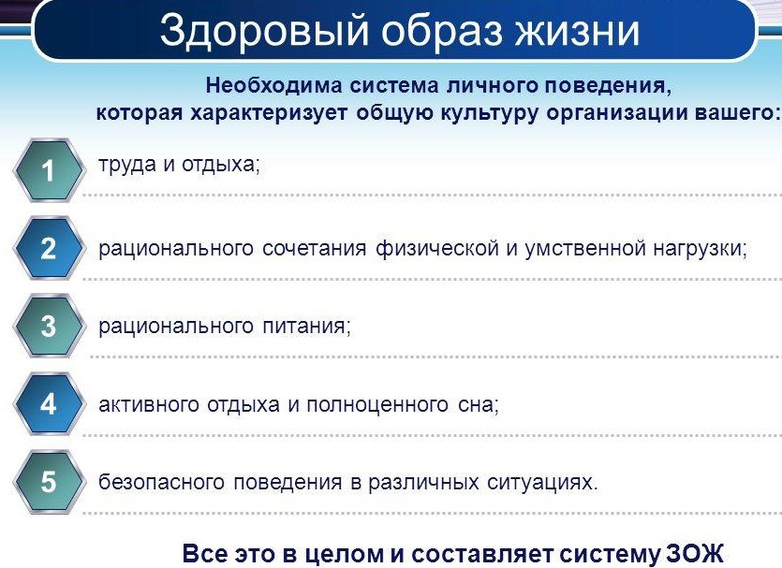

1. Правильное питание
Сбалансированный рацион позволяет обеспечить организм всеми нужными питательными веществами. Можно выделить 6 типов наиболее важных компонентов, которые постоянно должны присутствовать в достаточных количествах: белки, жиры, углеводы, минералы, витамины и антиоксиданты.
Основные принципы здорового питания направлены на непрерывное обеспечение организма перечисленными компонентами. В частности, достаточное количество антиоксидантов необходимо, чтобы оперативно обезвреживать продукты жизнедеятельности, защищая клеточные структуры от повреждений. Это позволяет дольше сохранить клетки молодыми, а организм – здоровым и энергичным.
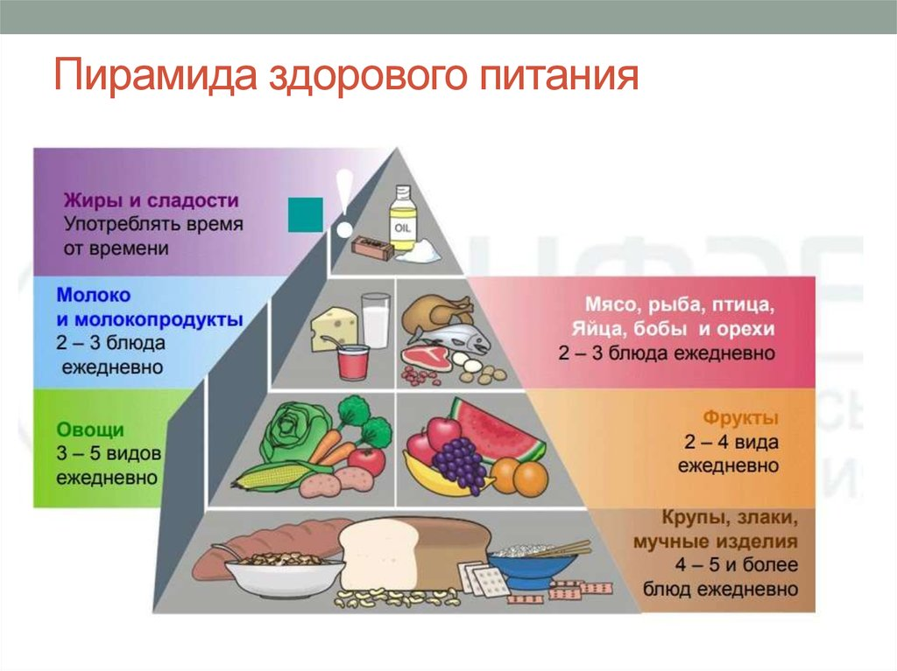

2. Спорт
Можно по-разному понимать, что такое ЗОЖ, но спорт однозначно является ключевым элементом здорового образа жизни. Регулярная физическая активность позволяет поддерживать организм в тонусе, значительно усиливает кровоснабжение в тканях и органах, улучшает работу лимфатической системы, повышает настроение и формирует дисциплину.
Для здорового образа жизни следует выбирать те виды спорта, которые не заставляют организм работать на износ, не разрушают суставы и не перегружают сердце сверх нормы. Лучше всего подходят ежедневные пробежки, продолжительные прогулки на свежем воздухе, плавание и езда на велосипеде
.

3. Отказ от вредных привычек
Здоровый образ жизни несовместим с вредными привычками. Сложно представить себе человека, который курит и при этом пробегает каждый день хотя бы пару километров. Нельзя одновременно развивать легкие и сердечно-сосудистую систему спортом, и при этом наносить им ущерб курением. Также ЗОЖ исключает регулярное употребление алкоголя. Любые вредные привычки разрушительны для нашего организма, поэтому отказ от них – важнейший шаг на пути к здоровому образу жизни.
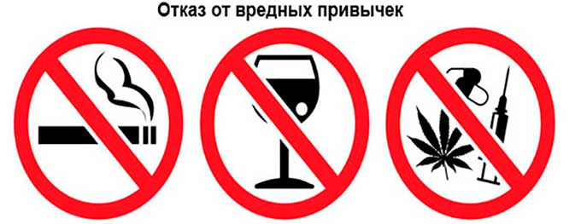

4. Режим сна и распорядок дня
Чтобы быть здоровым и энергичным, человек должен хорошо выспаться. Нашему организму требуется не менее 7 часов сна ежедневно (но спать 9 и более часов подряд – тоже вредно). Правильный режим сна позволит вам стать бодрее и энергичнее, а хорошо составленный распорядок дня поможет в этом. И не нужно думать, что такой подход лишает вас свободы. Наоборот, вы будете работать эффективнее, и у вас появится больше свободного времени.
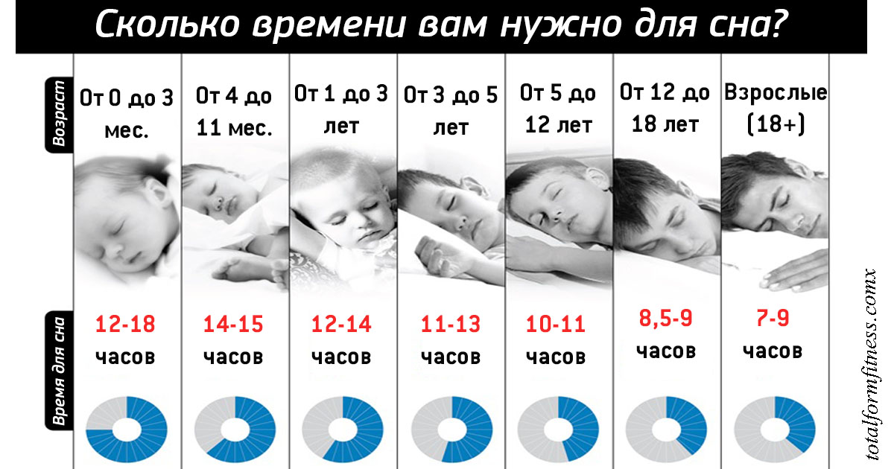

5. Закаливание
Большинство из нас с трепетом и легкой завистью смотрит на людей, способных облиться ледяной водой или нырнуть в прорубь в крещенские морозы. Но если вы решитесь на подобные экстремальные проявления ЗОЖ, ваш иммунитет станет значительно крепче, а организм будет гораздо лучше сопротивляться вредным факторам внешней среды. Кроме того, закаливание значительно улучшает терморегуляцию организма, поэтому вы будете легче переносить как холод, так и жару. Разумеется, не обязательно сразу нырять в прорубь. Начать закаливать организм можно с умывания ледяной водой по утрам и прогулок на свежем зимнем воздухе.
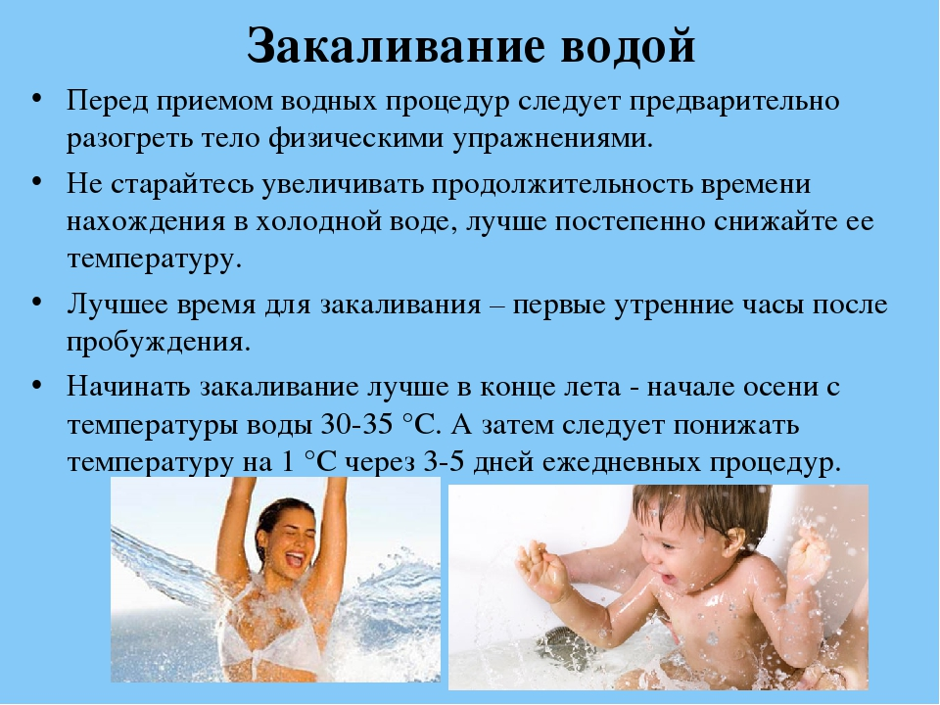

6. Витамины и минералы
Многие люди стараются избегать искусственных витаминно-минеральных комплексов и получать всё необходимое из рациона. Они уверены, что только натуральные вещества могут быть полезными. Но это неправильное понимание того, что такое ЗОЖ. Поступление витаминов и микроэлементов в наш организм в зимнее время неизбежно снижается, поэтому без специальных добавок обойтись сложно.
Нельзя кидаться в крайности и отказываться от аптечных витаминов. С точки зрения химии это такие же вещества, как и те, что содержатся в натуральных продуктах питания (если производитель не схалтурил, конечно же). И эффект от них будет такой же. Просто купите хороший мультивитаминный комплекс. Также не забывайте, что важнейший витамин, которого зимой не хватает всем без исключения – это витамин D, поэтому его желательно купить в виде отдельного препарата.
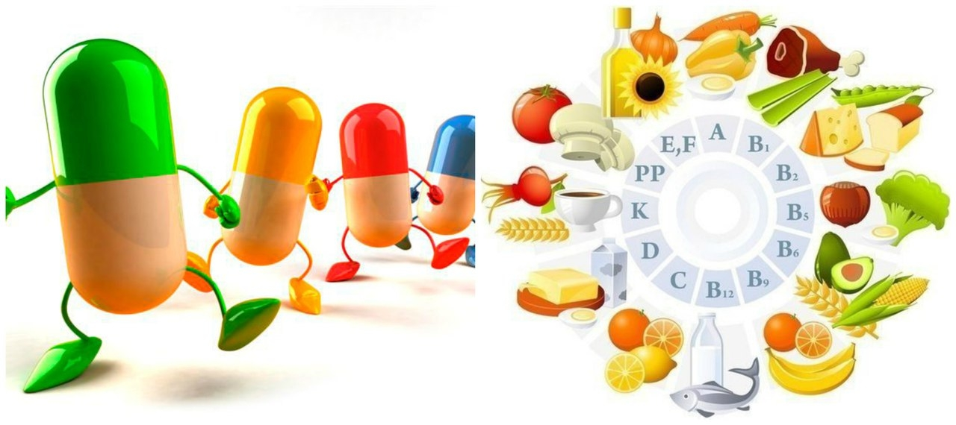

7. Гигиена
Нельзя недооценивать важность гигиены для профилактики различных заболеваний. Каждого ребенка учат в школе, что приходя с улицы, первым делом необходимо вымыть руки с мылом. Но даже взрослые люди делают это далеко не всегда. А между тем эта несложная процедура значительно повышает ваши шансы ни разу не заболеть гриппом или простудой за всю зиму.
Люди, тщательно соблюдающие правила личной гигиены, практически никогда не заражаются заболеваниями, передающимися контактным путём. Они реже сталкиваются с грибковыми поражениями, а также с различными микроорганизмами, приводящими к закупорке пор и прочим болезням кожи.

8. Психологическое здоровье
Эмоциональная гигиена также очень важна. Следует избегать любых негативных эмоций. Это позволит сохранить как психическое здоровье, так и физическое. Просто избегайте информации, заставляющей вас нервничать и при этом не имеющей практической ценности. Не думайте об этом и не разговаривайте с окружающими. Это несложное правило позволит значительно улучшить качество жизни, приложив минимальные усилия.
Быть здоровым-это модно!
Берегите себя и своих близких!

